DICHIARAZIONE DI ASSENZA DI CONFLITTO DI INTERESSE DEI COLLABORATORI ESTERNI
(Dichiarazione ai sensi artt. 46 e 47 D.P.R. 28 dicembre 2000, n. 445)

AI Direttore ITL IMPERIA
IL sottoscritto GIACOMO BALESTRA nato a Montalto Ligure (IM) il 21.06.1958 C.F. affidatario dell'incarico/consulenza, giusto determina dirigenziale n. 87 del 98.06.2023 avente per oggetto Servizio di Sorveglianza Sanitaria D.Lgs 81/2008 e s.m.i. — Medico Competente;
consapevole delle sanzioni penali previste dall’art. 76 del D.P.R. 28 dicembre,2000 n, 445 per le ipotesi di falsità in atti e dichiarazioni mendaci;

DICHIARA

- insussistenza di situazioni, anche potenziali, di conflitto di interesse, ai sensi della normativa vigente, con l’ispettorato Nazionale del lavoro;
- di essere consapevole che gli estremi dell‘atto di conferimento dell’incarico sono oggetto dì pubblicazione nella sezione Amministrazione Trasparente - Consulenti e collaboratori del sito istituzionale delI’ispettorato Nazionale del Lavoro ai sensi dell’art. 15 del d.lgs. 14 marzo 2013 n. 33.
SI IMPEGNA
a comunicare tempestivamente eventuali variazioni che dovessero intervenire nel corso dello svolgimento dell’incarico e a rilasciare una dichiarazione sostitutiva aggiornata. Viene informato/a, ai sensi e per gli effetti dell'articolo 13 del Regolamento UE 2016/679 che i dati personali raccolti saranno trattati, anche con strumenti informatici, esclusivamente nell’ambito del procedimento per il quale [a presente istanza/dichiarazione viene resa.

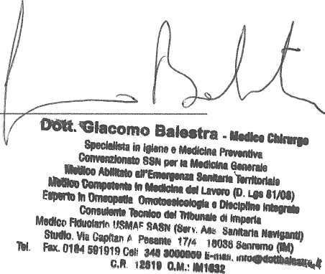
IMPERIA, 26,06,2023

